# 公司内库存组织间调拨操作手册

# 目录

1. 登陆………………………………………………………………………….…2
2. 调入申请维护……………….………………………………………………3
3. 调入申请处理……………….………………………………………………4
4. 调拨订单………………………………………………………………………5
5. 调拨出库………………………………………………………………………7
6. 调拨入库………………………..………………………………………….10

注：此流程适用于业务员操作公司内库存组织间调拔业务。

# 一、登陆

登陆网址，http://192.168.6.145，点击第一个图标，

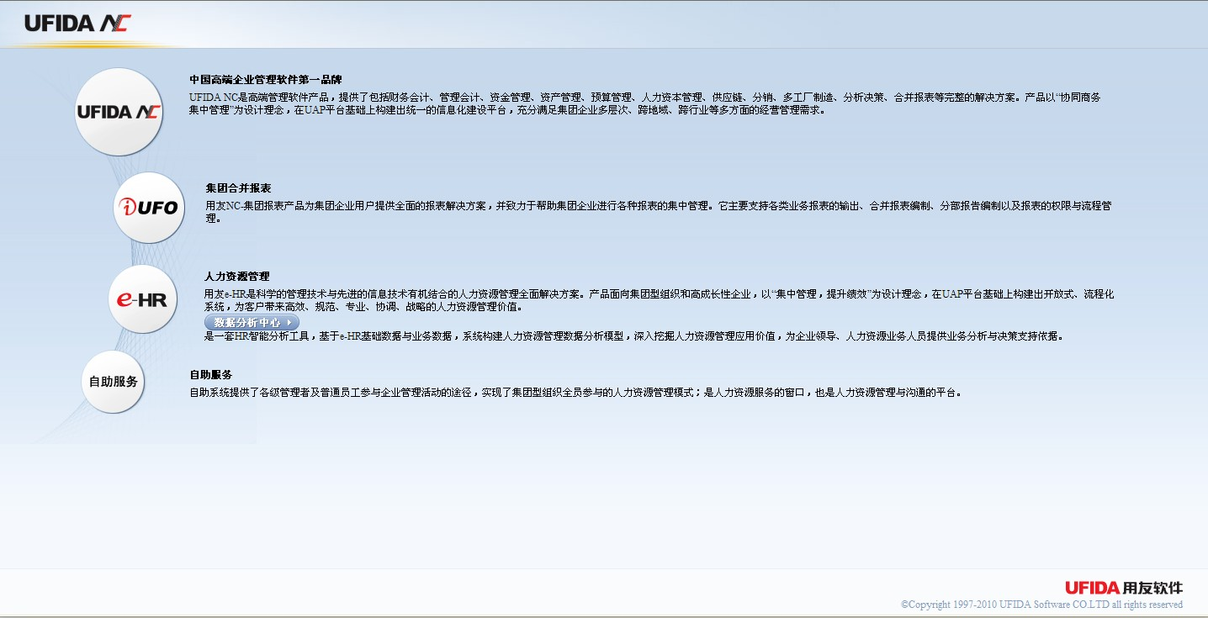

**供应链选项**

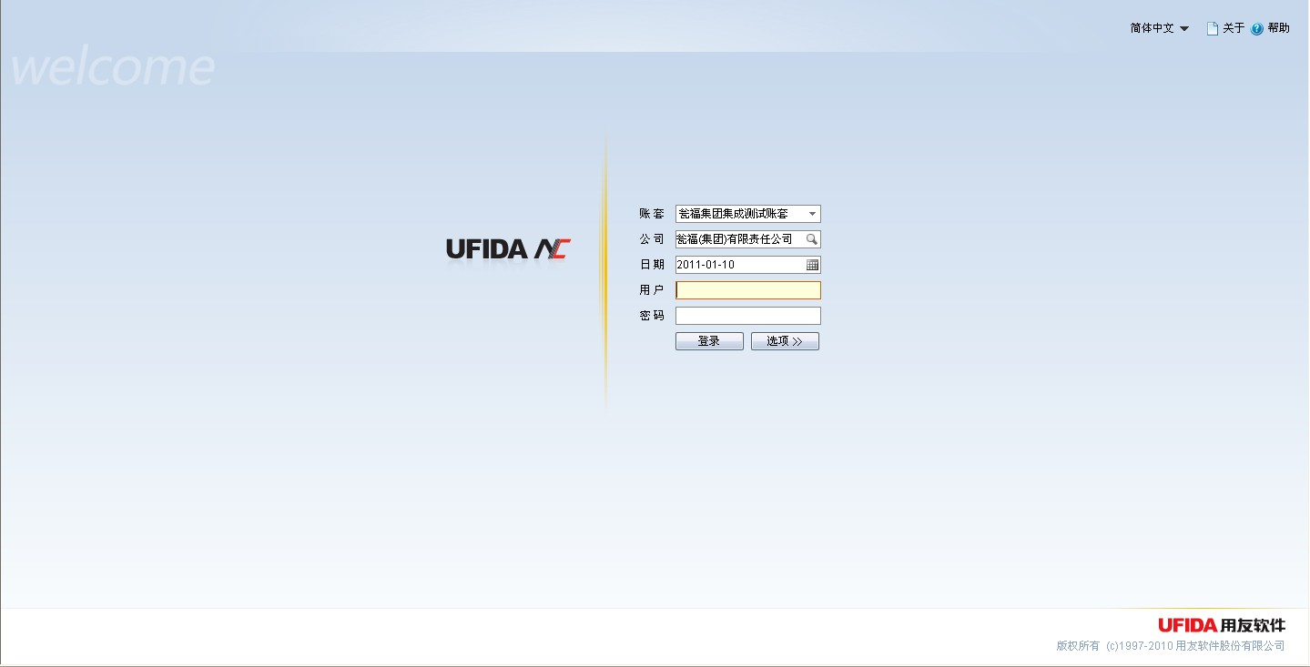

**输入你的用户名及密码**

# 二、调入申请维护

1. 供应链→内部交易→调入申请→调入申请维护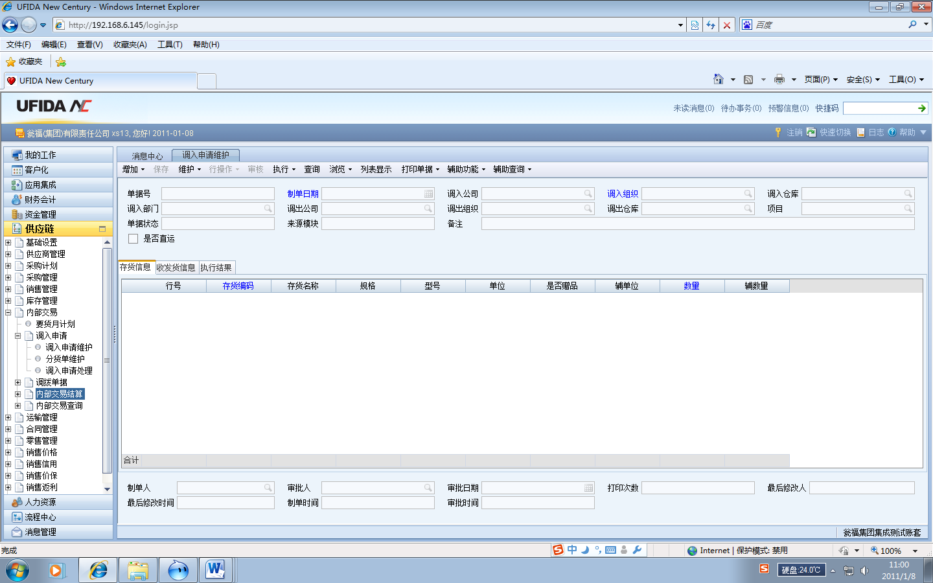

2、增加→自制单据→填入相关信息→保存→审核

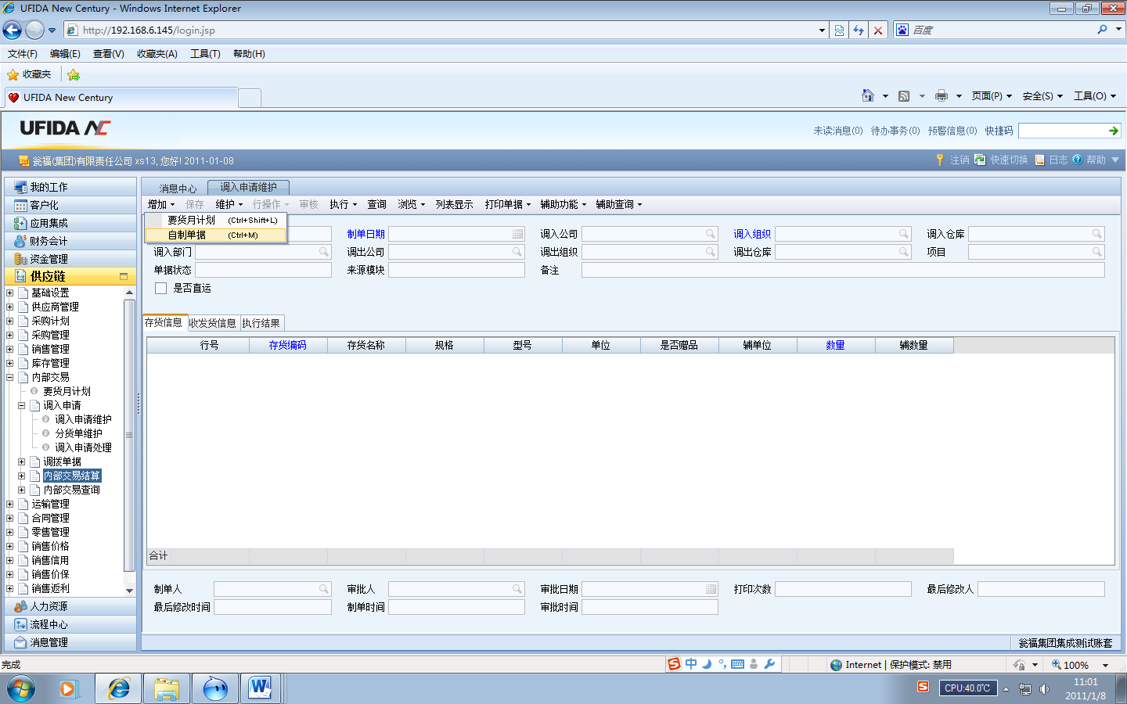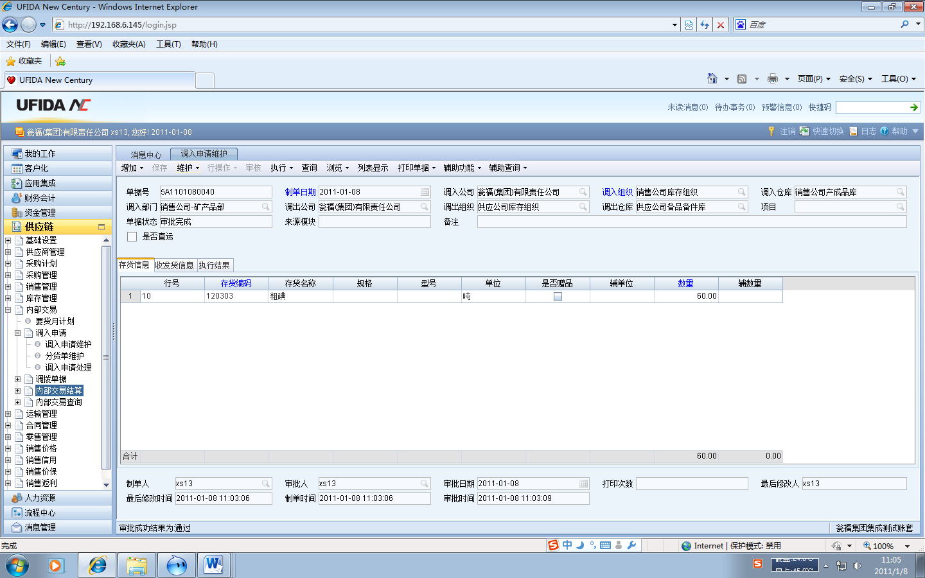

# 三、调入申请处理

1. 供应链→内部交易→调入申请→调入申请处理

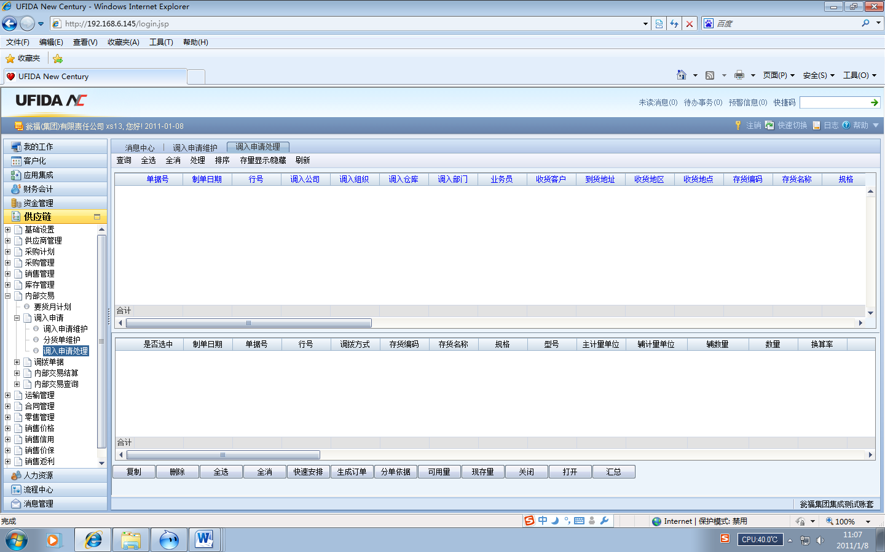

1. 点击查询（可以输入查询单号）→点击确定

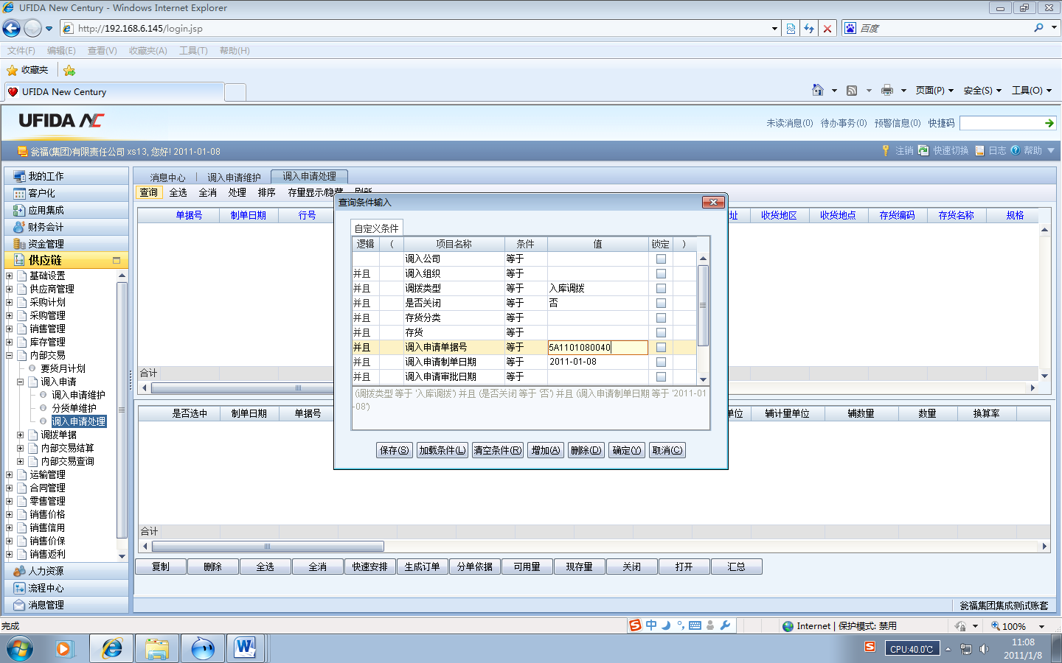

1. 确定以后点击处理，处理到下面的空白处，然后选中要进行处理的行，最后点击生成订单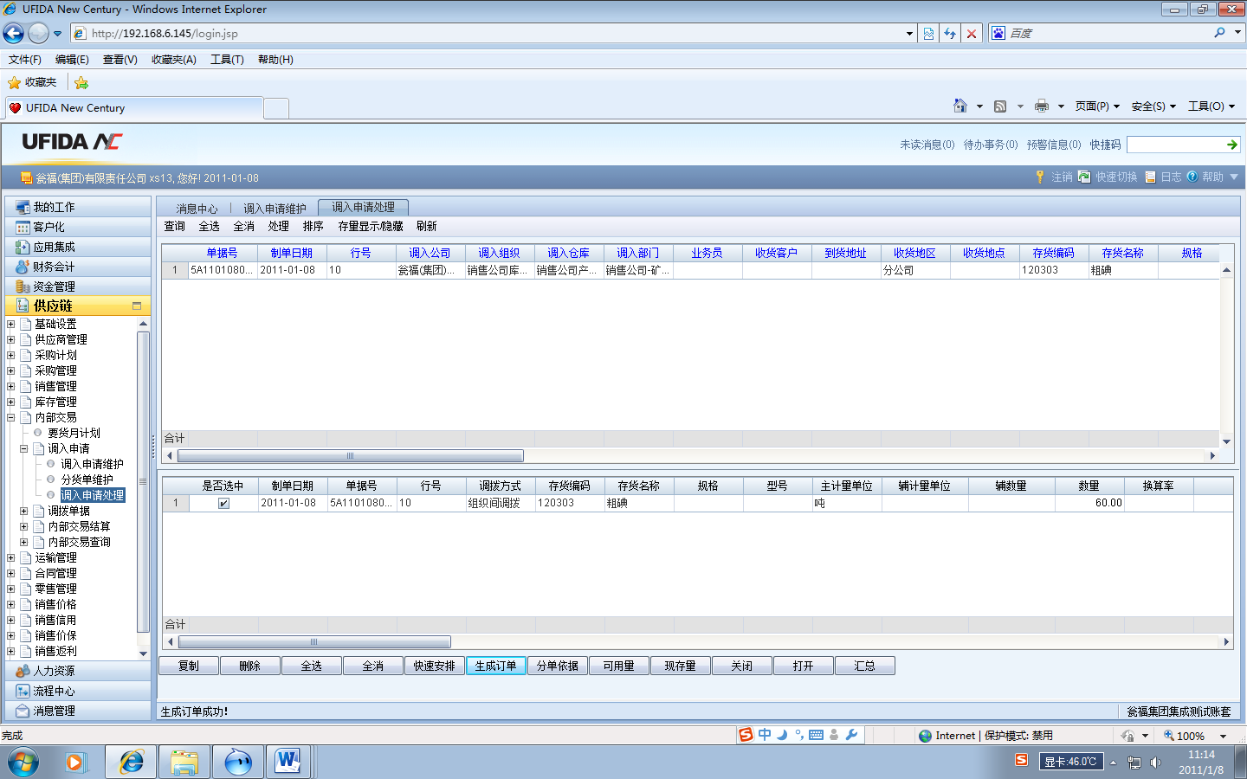

# 四、调拨订单

1. 供应链→内部交易→调拨单据→调拨订单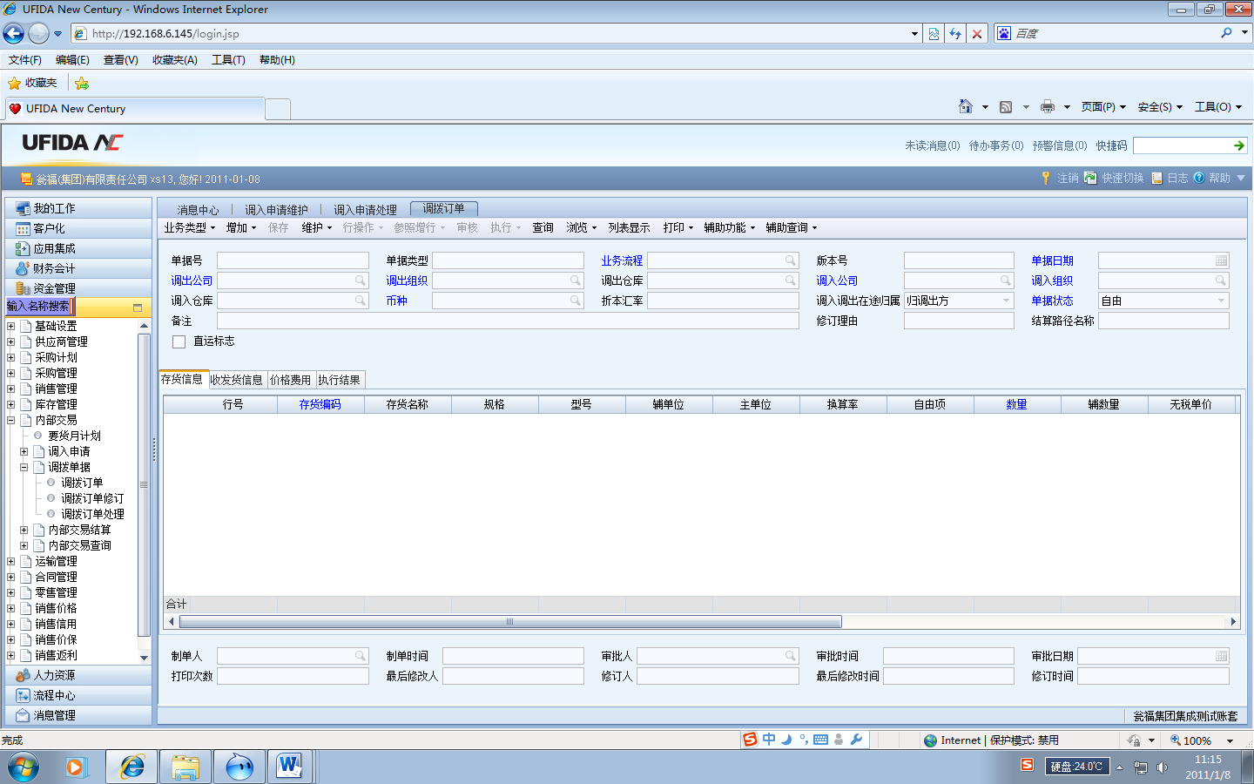
2. 业务类型（需要运输费的就点击调拨带运输，不要运输费的就点击内部调拨）选择完业务类型以后点击查询，然后再维护下选择修改，填入相关信息→保存→审核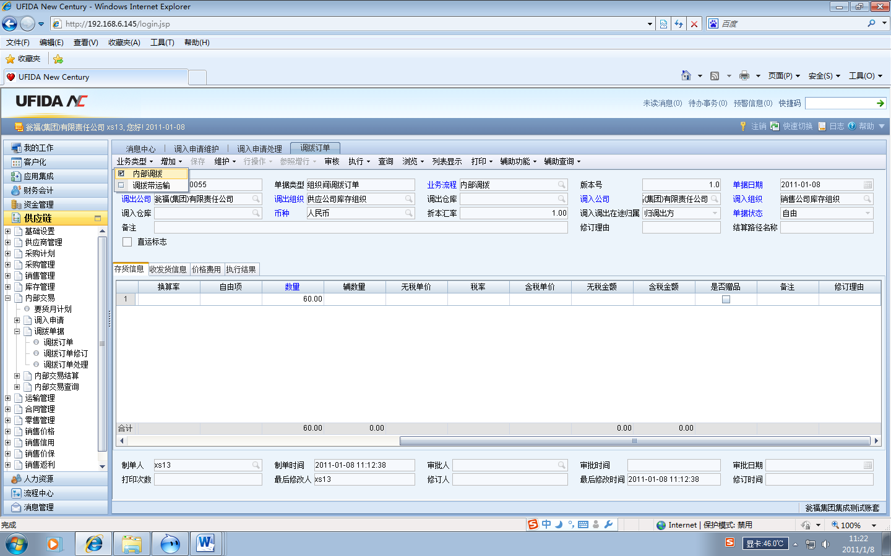
3. 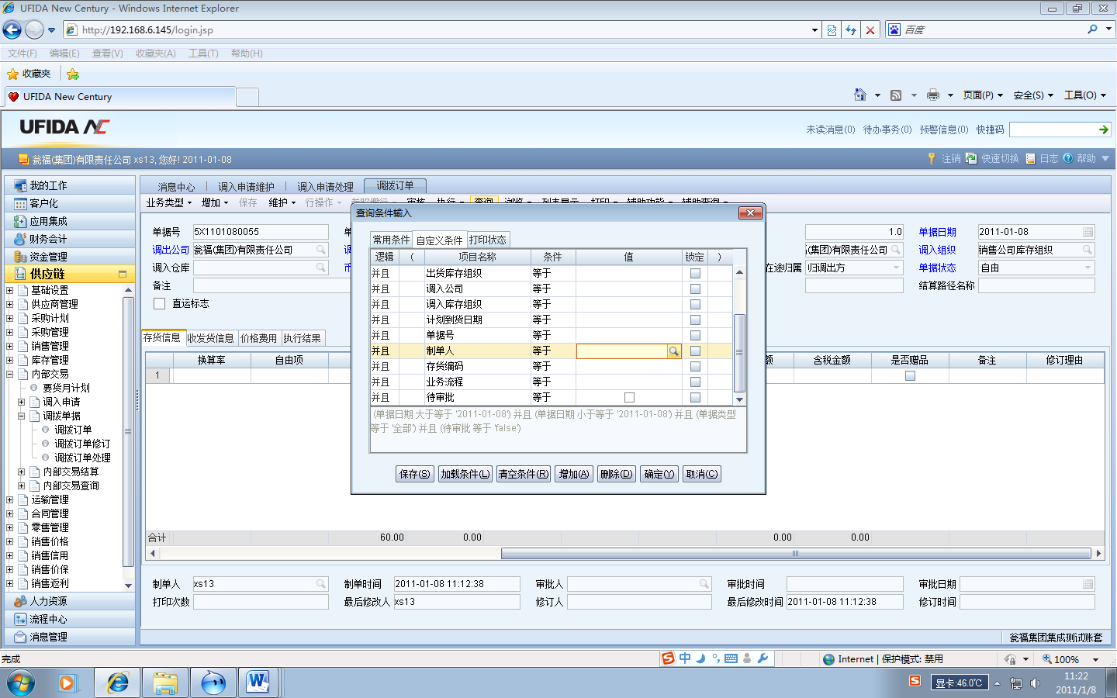

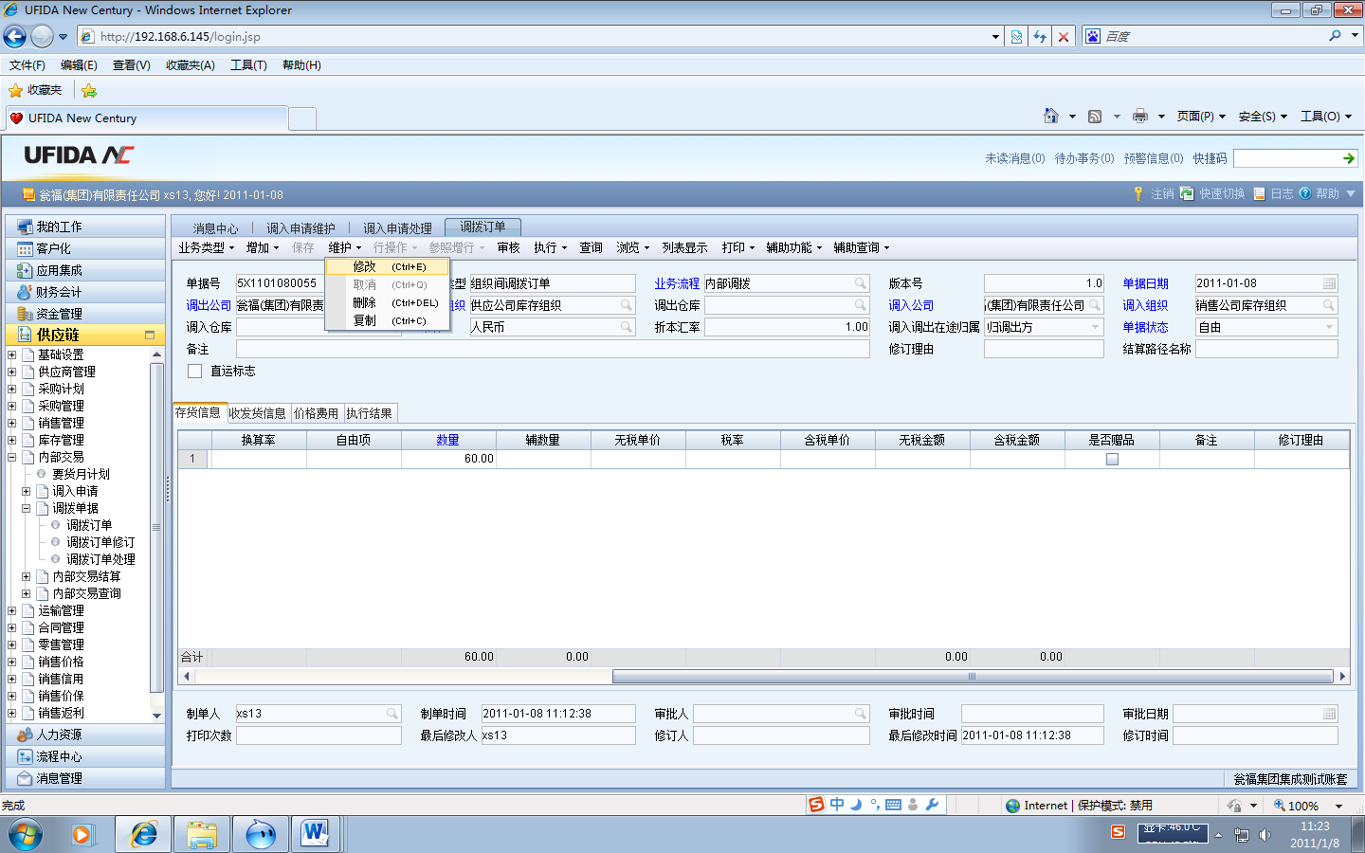

# 五、调拨出库

1. 供应链→库存管理→出库业务→调拨出库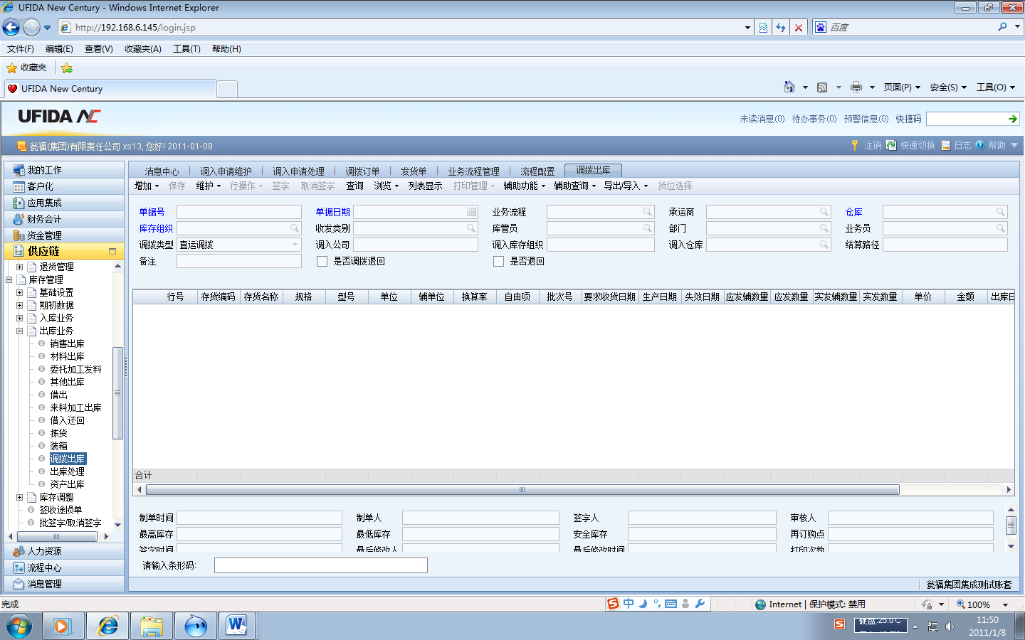
2. 选择增加下的调拨订单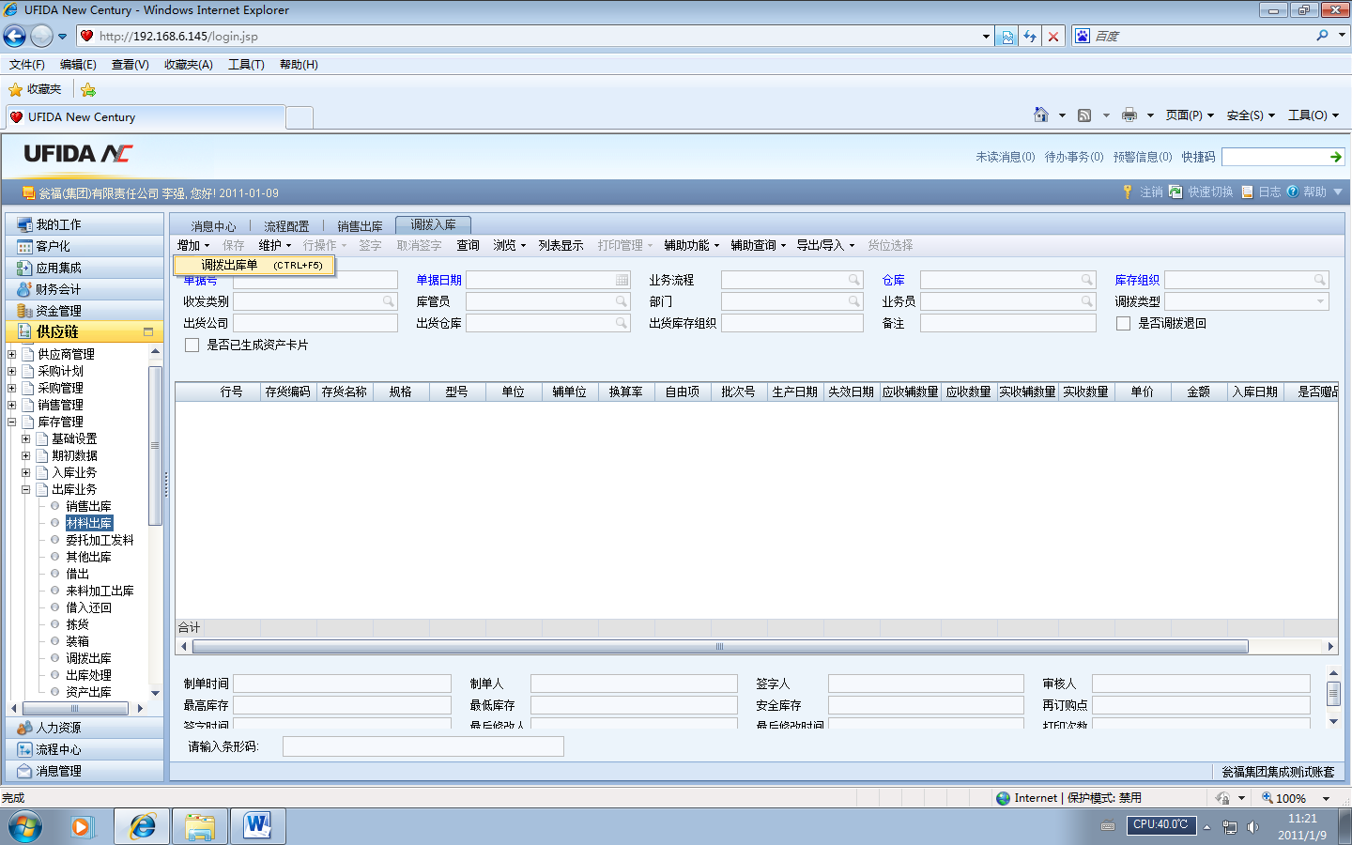
3. 点击调拨订单以后弹出自定义窗口，然后确定

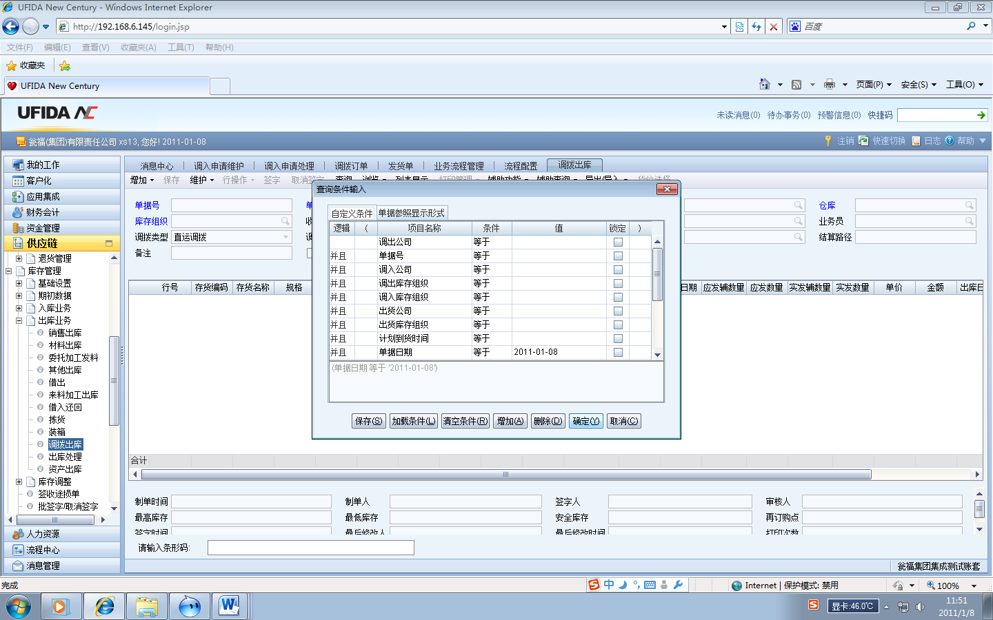

1. 确定以后弹出以下窗口，然后把你要的内容双击到下面的空白处，最后确定。

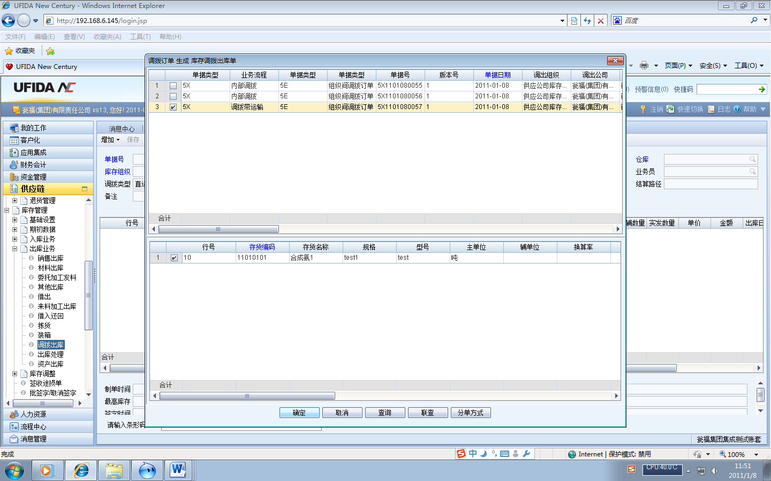

5、确定以后保存再签字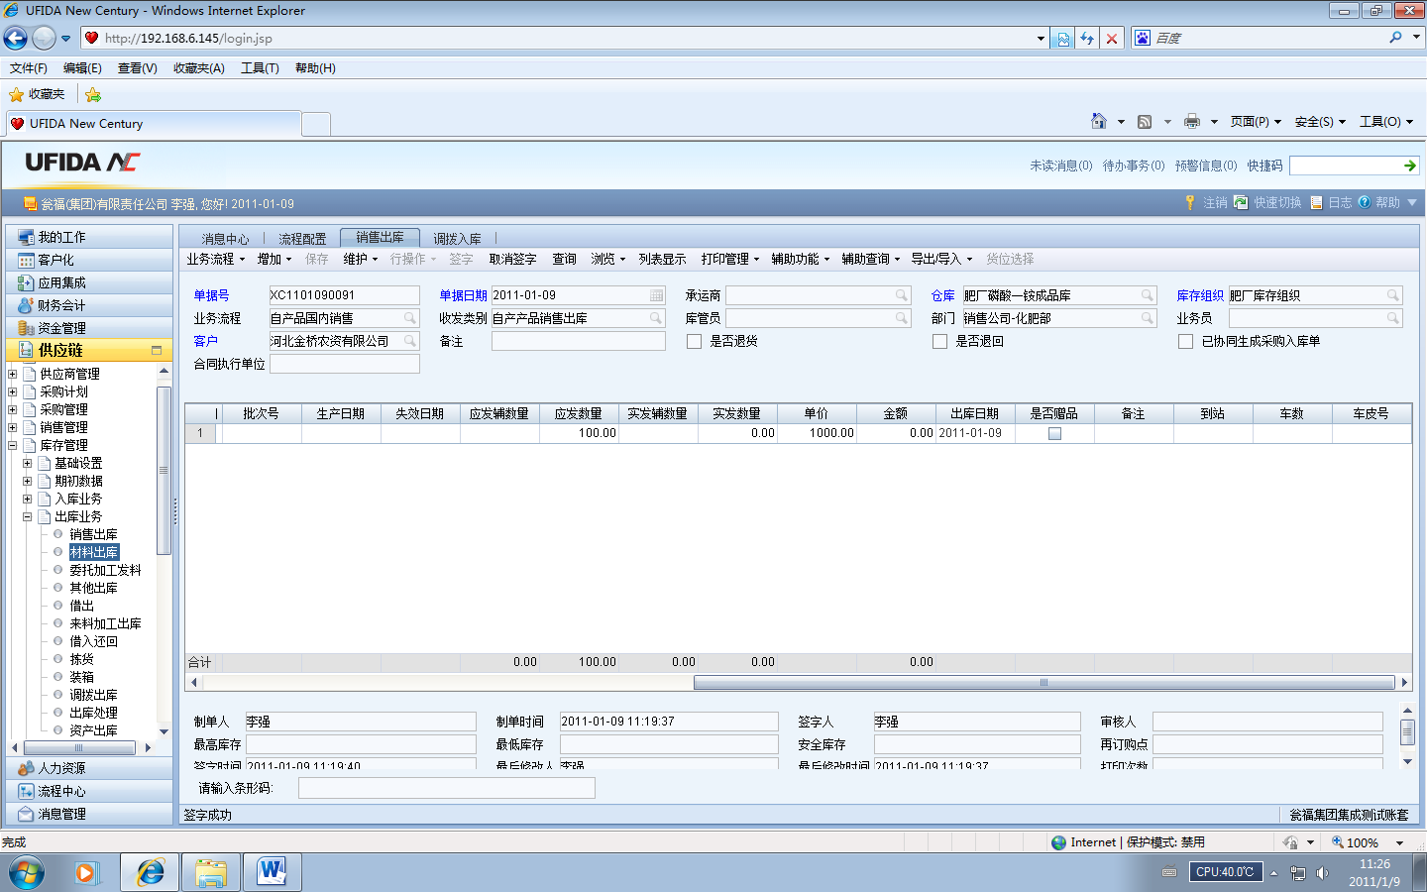

# 六、调拨入库

1. 供应链→库存管理→入库业务→调拨入库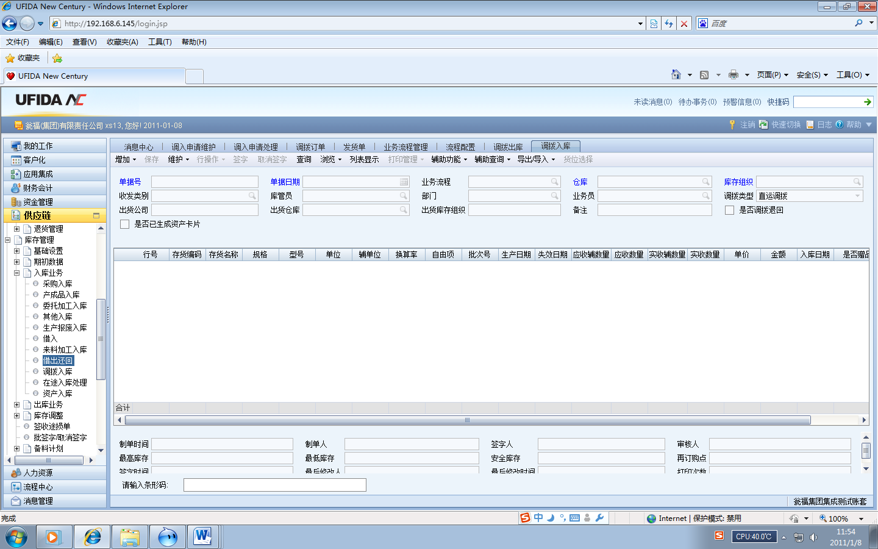
2. 增加（调拨出库单）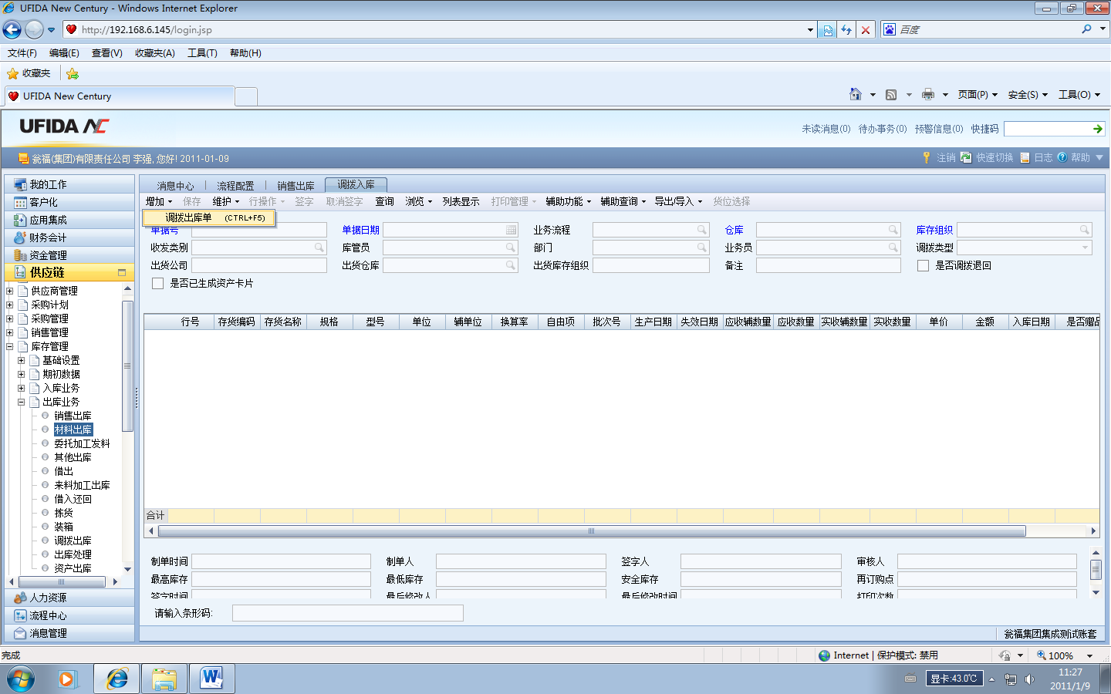
3. 点击调拨出库单后弹出自定义查询窗口，点击确定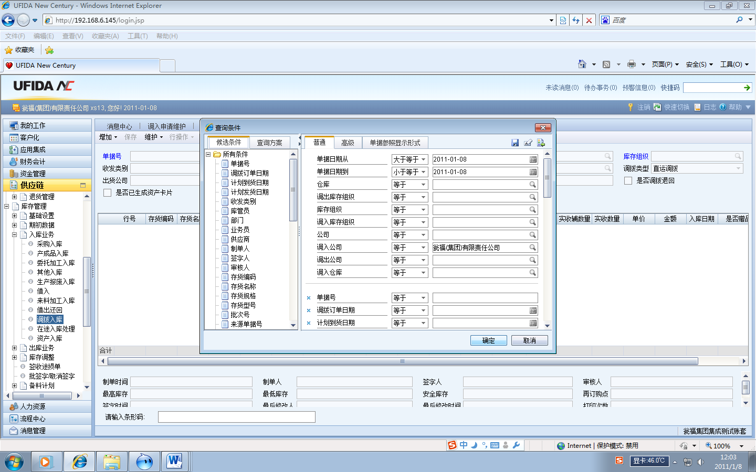
4. 确定以后弹出下面窗口，然后把你要的内容双击到下面空白处后，点击确定。

